分时买卖11实战技巧
下面11种操作技巧，虽然不是很全面，但是足够让你找到一些灵感，只要大家反复跟着下面的解说进行实战学习，会给你创造无穷的价值，这就是真诚的无价。
1、股价一直围绕均价线之上运行，不破就安全持股，但是一旦跌破了，那么就是卖点，如果你认为跌破后属于假跌破，那么就说明你是一个不成熟的交易者，万一是有效跌破你不就亏损了？所以，跌破均价线就说明分时图破位，股价将选择弱势运行，要堤防随后的下滑风险，应当采取卖出位主，随后如果走稳了，继续站稳均价线就买入，所以，操作要灵活应对，不能拖泥带水
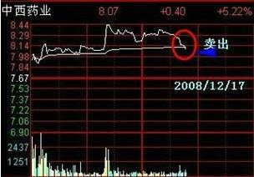
2、如果你看到你所持或关注的股票开盘低开上冲，这时你要注意量能，如果你没有发现股价翻红之时量能却一直在萎缩，这时候你若买进去，准是买到一个分时高位。而对于持有者，则要选择卖出为主；
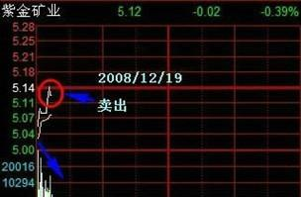
3、下图是分时图高位放量滞涨的分时图，重点表现在股价快速拉升，均价线没有跟上去，分时图产生乖离，而分时量又放量，这时候要注意卖出，更要谨防分时追高的风险；
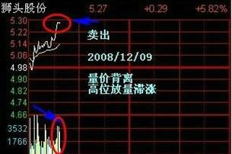
4、当股票往上拉升时发现分时量没有集中放大，量能不齐表明主力做多不够坚决，理应卖出为主；
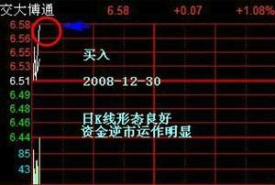
5、量价配合完美，上拉放量，整理回落缩量，逆势拉升突破前面高点，而且分时量快速放大，属于买入信号
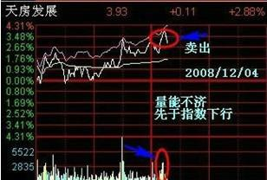
6、一句话：“量价健康，拉升放量，属于买入信号”
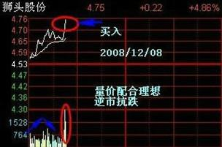
7、分时量价不齐，越拉量越小，逐步微缩构成量价背离，拉高调头属于卖点；
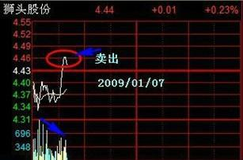
8、整理后突现急剧放量的动作，分时直线拉升，属于主力做多的体现，买入信号；
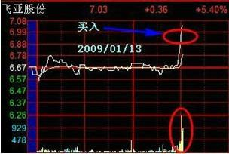
9、快速拉升，量能没有持续放大，而且均价线没跟上，调头一刻是卖点；
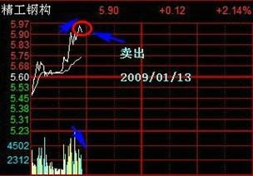
卖股票时，我们要紧盯现价线，只要这条线一直上行，就可继续持股，有时现价线会一气拉到涨停板，那我们就跟它到涨停板。但多数情况下，是分三浪或更多的浪形拉到涨停的。如果第二浪不能冲过第一浪，一般情况下，前面的高点将是当天最高点了，我们必须在第二浪不能冲过第一浪时，果断地止盈。以现价线止盈，还要观察量峰和量比曲线；止盈位置示意图：
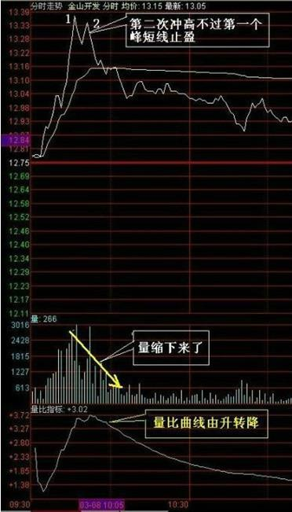
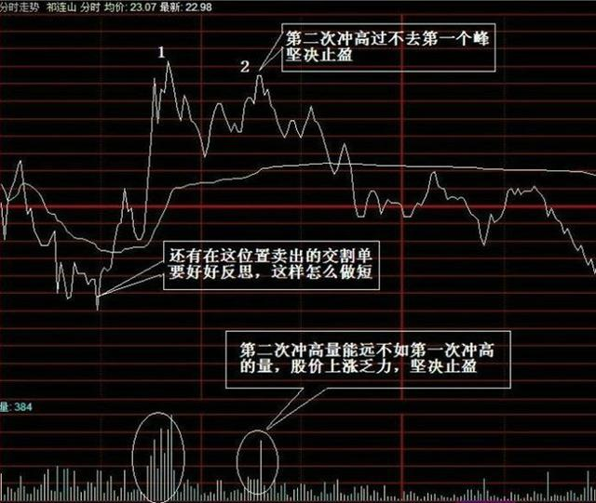
T+0的11种操作方法，希望对大家有用。

